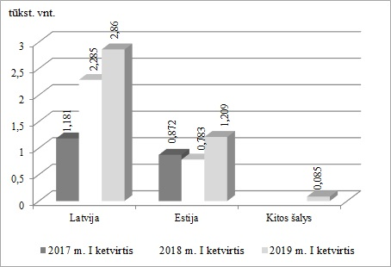

Šaltinis : STD

Parengė J. Žukauskaitė, tel. (8 37) 39 78 06